TİCARİ UYUŞMAZLIKLARDA ARABULUCULUK
ve
İŞ ALEMİNE FAYDALARI ANKARA
TOPLANTISI
24 ARALIK 2013, ANKARA

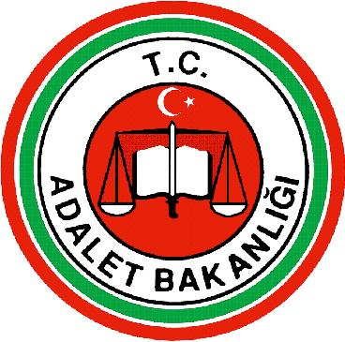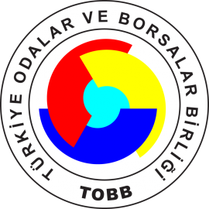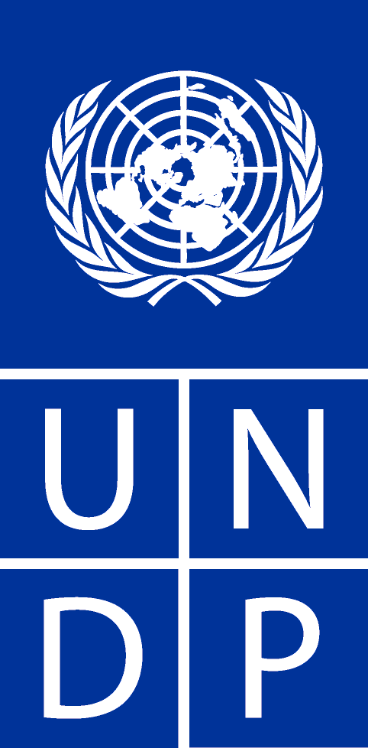

Yer: Türkiye Odalar ve Borsalar Birliği Konferans Salonu
10:30 – 11:00 | Kayıt
11:00 – 11:30 | Açılış Konuşmaları  TOBB Başkanı Sn. M. Rifat Hisarcıklıoğlu  Adalet Bakanı
11:30 -13:00 | PANEL  Türk Hukuk Sisteminde Arabuluculuk, İş Dünyasına Faydaları  - Prof. Dr. Fatih Bilgili, Çukurova Üniversitesi Milletlerarası Özel Hukuk Anabilim Dalı Başkanı, Ticaret Hukuku Anabilim Dalı Öğretim Üyesi  - Doç. Dr. Şafak Narbay, Erzincan Üniversitesi Ticaret Hukuku Anabilim Dalı Öğretim Üyesi  - Doç. Dr. İbrahim Özbay, Erzincan Üniversitesi Medeni Usul ve İcar-İflas Hukuku Anabilim Dalı Öğretim Üyesi  - Yrd. Doç. Dr. Ertan Demirkapı, Balıkesir Üniversitesi Ticaret Hukuku Anabilim Dalı Öğretim Üyesi
13:00 -13:30 | Soru-Cevap Bölümü  - Akademisyenler  - Adem Albayrak, Arabuluculuk Kurulu Üyesi, Hakim  - Hakan Öztatar, Adalet Bakanlığı Hukuk İşleri Genel Müdürlüğü Arabuluculuk Daire Başkanı
13:30 | Kapanış

